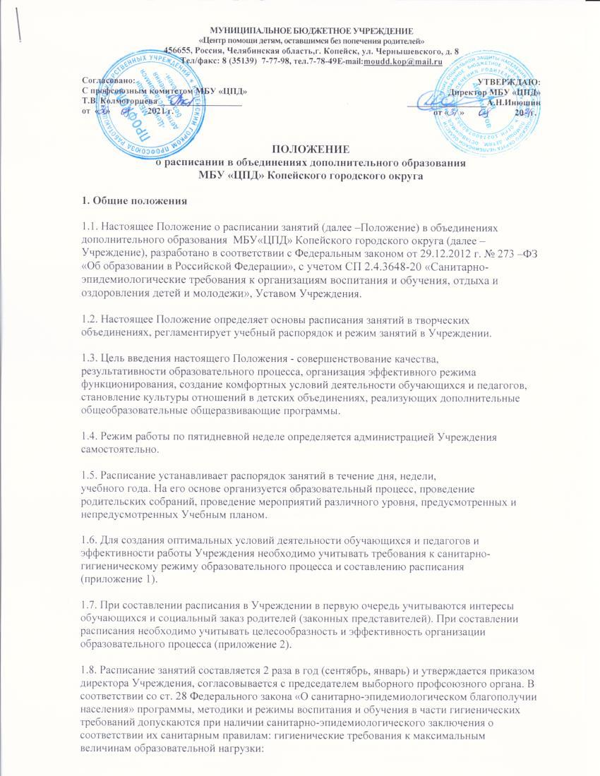

1.9. Списочный состав объединения обучающихся формируется:
1) на первом году обучения –12-15 человек;
2) на втором году обучения –12 человек;
3) на третьем и последующих годах обучения – не менее 8 человек;
4) в творческой группе – не менее 6 человек;
5) индивидуальные занятия, консультации –1-4 человека.
Учитывая санитарные правила и нормативы, образовательные задачи, численный состав учебной группы, (далее, объединения) может делиться на подгруппы в соответствии с годовым учебным планом. Численный состав творческой группы может делиться на подгруппы при условии подготовки обучающихся к олимпиадам, конференциям, соревнованиям, выставкам от областного до международного уровней.

1.10. В объединениях второго и последующих годов обучения, творческие и индивидуальные группы зачисляются обучающиеся, успешно освоившие дополнительную общеобразовательную общеразвивающую программу Учреждении по итогам предыдущего года обучения. В эти же объединения могут быть зачислены ранее не обучавшиеся в Учреждении, успешно прошедшие собеседование с педагогом дополнительного образования выбранного ими направления по согласованию с заместителем директора по учебно-воспитательной работе.

1.11. В случае снижения фактической посещаемости обучающимися занятий в течение учебного года, педагог должен провести дополнительный набор детей и (или) молодежи в объединение с последующей корректировкой учебно-тематического плана образовательной программы. Если в течение двух месяцев со дня фиксирования нарушения и уведомления педагога дополнительного образования, объединение не будет иметь количественный состав обучающихся, соответствующий норме, то оно расформировывается.
Обучающимся предлагается перейти в другое объединение по выбранному ими направлению. Высвобожденные учебные часы в этом случае могут быть использованы для открытия новых объединений или изъяты у педагога дополнительного образования по приказу директора Учреждения.
1.12. Учреждение организует работу с детьми и подростками в течение всего календарного года. В зависимости от выбранной дополнительной общеобразовательной программы продолжительность учебного года: не менее 36учебных недель для обучающихся с 6 лет до 18 лет.
1.13.Учебный год в Учреждении начинается: 01сентября

1.14.В каникулярное время в Учреждении проводятся:
• занятия и мероприятия с обучающимися (практические занятия , конкурсы,
игры, праздники, экскурсии, соревнования, выставки, спектакли, концертные
программы и т.д.);
• создаваться различные объединения с постоянным и (или) переменным
составом на своей базе и (или) других территориях.

1.15. Образовательный процесс в Учреждении проходит, как правило, в свободное время от основных занятий время и не превышает 12 академических
часов в неделю в зависимости от возраста обучающихся и выбранного ими направления.

1.16.Расписание занятий Учреждения составляется для создания наиболее благоприятного режима труда и отдыха детей и подростков заместителем директора по учебно-воспитательной работе, педагогических работников с учетом пожеланий обучающихся, их родителей (законных представителей), возрастных особенностей детей и установленных санитарных правил и нормативов.

1.17. Продолжительность занятий и их количество определяются дополнительной общеобразовательной программой педагога, учебно-тематическими и (или) календарно-
тематическими планами с приложениями на текущий учебный год и санитарно-эпидемиологическими правилами и нормами. В Учебно-тематических и (или) Календарно-
тематических планах дополнительной общеобразовательной программы на одну учебную группу выделяется:
-1-4 академических часов в неделю, (исключение –до 6 академических часов в неделю) на обучающихся 1 года обучения;
-1-6 академических часов в неделю (исключение–до 8 часов) на обучающихся 2 года обучения;
-1-8 академических часов в неделю (исключение –до 12 часов в неделю) на обучающихся 3 года и последующих годов обучения;
-1-3 академических часов (или при проведении консультации) предполагается выделение на обучающихся индивидуальной формы обучения.
Количество академических часов на объединение может увеличиться в 2-3 раза, если оно делится на 2-3 подгруппы с учетом санитарных правил и норм.
Во всех других исключительных случаях педагог дополнительного образования письменно обосновывает результаты обучения обучающихся за текущий учебный год и предоставляет обоснование заместителю директора по учебно-воспитательной работе до 20 июня на следующий учебный год.
В Приложениях к учебно-тематическим и (или) календарно
-тематическим планам дополнительной общеобразовательной программы на каждый год
обучения обосновывается количество учебных часов, необходимых на практические занятия (мероприятия различного уровня, в которых планируется участие обучающихся) в течение текущего учебного года.

1.18. Продолжительность одного учебного занятия устанавливается в академических часах и зависит от направления образовательной деятельности, возраста и состояния здоровья учащихся, санитарно-эпидемиологических правил и норм, и равна:
• 1-2 часа для дошкольников и обучающихся младшего звена (6 -10 лет);
• 1-3 часа для обучающихся среднего и старшего звена (11лет –18 лет).
• 1 академический час может быть равен 15, 20, 30 мин. для детей дошкольного возраста.
Для всех остальных обучающихся Учреждения :
1 академический час равен 45 мин. После каждых 30-45 мин. занятий необходимо устраивать перерыв длительностью не менее 5 мин., а после каждого занятия объединения -15 мин., для отдыха и проветривания помещений. По некоторым дополнительным образовательным программам, продолжительность одного занятия может быть равной 1,5 академических часа (60 мин.), тогда 5-ти минутный перерыв во время занятия устанавливается по усмотрению педагога. В зависимости от специфики объединения, цели и задач образовательной программы возможно увеличение количества академических часов на проведение занятий, но не более 12 часов нагрузки в неделю на одного обучающегося. Занятия следует начинать не ранее 8.00 часов; в учебных группах количество обучающихся не должно превышать 15 человек.

1.19.Занятия с обучающимися проводятся согласно расписания, которое составляется на I и II полугодия учебного года.
В период осенних, весенних каникул в общеобразовательных учреждениях занятия с обучающимися объединений Учреждения могут проводиться по специальному
расписанию, так как учебный процесс может проходить не только в виде теоретических занятий, но и в форме экскурсий, полевой практики, соревнований, выставок, спектаклей, олимпиад, конференций и т.п. В период летних каникул в общеобразовательных учреждениях занятия с обучающимися объединений Учреждения могут проводиться по специальному расписанию для подготовки и участия обучающихся объединений в полевой практике, соревнованиях, выставках, фестивалях, конкурсах и т.п.

1.20. С обучающимися объединений старшей возрастной группы (9 -11 класс общеобразовательных учреждений) возможно прохождение дополнительной общеобразовательной программы в течение 1-3 учебных четвертей, учитывая
нагрузку учащихся в 4 четверти общеобразовательных учреждениях
(подготовка к экзаменам, экзамены). В связи с этим учебные часы распределяются на 1-3 четверти и отражаются в Календарно-тематическом плане и расписании занятий отдела, которое согласуется с заместителем директора по учебно-воспитательной работе.

1.21. Ведение занятий с обучающимися по расписанию фиксируются в журнале учета работы объединения, который является государственным учетным финансовым документом.

Приложение 1
к Положению
о расписании МБУ «ЦПД»
Санитарно-эпидемиологические требования к устройству, содержанию и организации режима работы образовательных организаций дополнительного образования дететей (Санитарно-эпидемиологические правила и нормативы СанПиН 2.4.4.3172-14)8. Требования к организации образовательного процесса
8.1. Организациями дополнительного образования, осуществляющими
образовательную деятельность, организуется образовательный процесс в соответствии с дополнительной общеобразовательной программой.
8.2. Занятия в объединениях проводятся по группам, подгруппам, индивидуально или всем составом объединения по дополнительным общеобразовательным программам различной направленности (технической, естественно-научной, физкультурно-спортивной, художественной, туристско-краеведческой, социально-педагогической).
Продолжительность занятий в объединениях устанавливается локальным нормативным актом организации дополнительного образования, реализующей дополнительные общеобразовательные программы различной направленности.
8.3. Занятия в организациях дополнительного образования начинаются не
ранее 8.00 часов утра и заканчиваются не позднее 20.00 часов. Для
обучающихся в возрасте 16-18 лет допускается окончание занятий в 21.00 часов.
8.4.В организациях дополнительного образования при наличии двух смен
занятий организуется не менее 30-минутный перерыв между сменами для уборки и проветривания помещений.
8.5. Рекомендуемая продолжительность занятий детей в учебные дни -не более 3-х академических часов в день, в выходные и каникулярные дни -не более 4 академических часов в день.После 30-45 минут теоретических занятий рекомендуется организовывать
перерыв длительностью не менее 10 мин.

Приложение 2
к Положению
о расписании МБУ «ЦПД»
Основные требования к составлению расписания занятий
Расписание занятий должно обеспечить выполнение следующих требований :
Необходимо создать наилучшие условия для обеспечения эффективного труда
обучающихся: обеспечить учет санитарно-гигиенических норм, динамики
дневной и недельной работоспособности обучающихся. Необходимо обеспечить высокий уровень эффективности труда педагога:
• обеспечить учет требований к расписанию, отраженных в Правилах внутреннего трудового распорядка и коллективном договоре,
• создать оптимальные условия для учебно-воспитательной работы педагога
дополнительного образования. Необходимо учесть требования нормативных документов, регулирующих работу Учреждения: исполнять требования нормативных документов, как вышестоящих организаций, так и внутри самого учреждения. Необходимо создать оптимальные условия для развития дополнительного образования: обеспечить целостную взаимосвязь учебной и воспитательной работы Учреждения. Необходимо учесть материально-
технические возможности.
3. Основные этапы работы над составлением расписания занятий
1 этап (подготовительный, аналитический):
1. Предварительная тарификация педагогов по вопросам нагрузки на новый учебный год (апрель, август).
2. Сбор необходимых документов и материалов.
3. Методика составления расписания занятий и оптимальная организация
учебно-воспитательного процесса должны находить свое отражение в диагностике выстраивания работы Учреждения, в учете пожеланий участников образовательного процесса и в первую очередь интересов обучающихся. Этому способствует опрос, анкетирование, собеседование с обучающимися, родителями (законными представителями), а также
педагогическими работниками.
4. Кроме аналитических данных, необходимы рабочие материалы для практической части составления расписания занятий. Перечень материалов, необходимых для составления расписания: Учебный план, сведения о количестве групп и наполняемости объединений;
информация от директора Учреждения об обязательных методических днях администрации, об организации преподавательской деятельности администрации; сведения о совместителях;
сводная информация по нагрузке педагогов.
2 этап (практический): заготовки форм необходимых таблиц, занятость кабинетов, корректировка во время заполнения, выверка учебной нагрузки педагогов,
расстановка кабинетов и заполнение таблицы занятости кабинетов.
3 этап (оценочный):
- проверка рационального использования сил педагогов; гигиеническая оценка расписания.
4 этап (информационный): сообщение расписания всем участникам образовательного процесса, получение и переработка информации по корректировке расписания занятий,
регулярная своевременная информация об изменениях в расписания.

